| **Disciplina:** PCS 3335 – Laboratório Digital A |
| --- |
| **Prof.:** *Glauber De Bona* **Data:** *13/06* |
| **Turma:** *Glauber - T04* **Bancada:** *08* |
| **Membros:** |
| *11261531 - Enzo Bustos Da Silva* |
| *10379694 - Davi Augusto Bandeira* |



***Experiência 08***

***Esteira Classificadora de Produtos II***

1. **Introdução**

A experiência 8 do Laboratório Digital tem como objetivo desenvolver a unidade de controle da esteira de classificação de produtos feita na experiência passada, finalizando o projeto.

1. **Objetivo**

Nesse contexto, o objetivo desta experiência é adicionar uma nova entrada *“Modo (config/operação)”* que, caso esteja em baixo, só permite configurar um produto/setor (mas não permite a leitura) e, caso em alto, só permite ler e não configurar. As demais especificações da experiência anterior serão mantidas.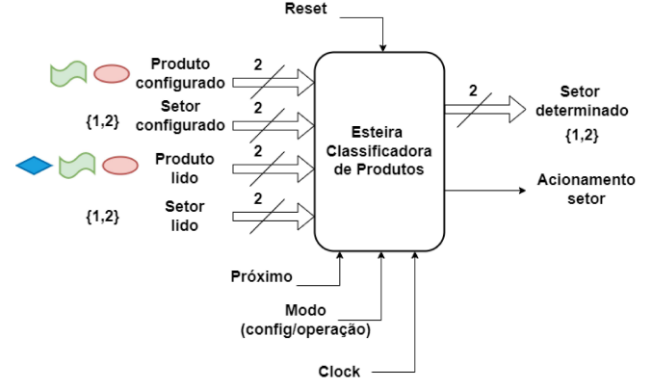

1. **Planejamento** 
   1. **Diagrama Lógico**

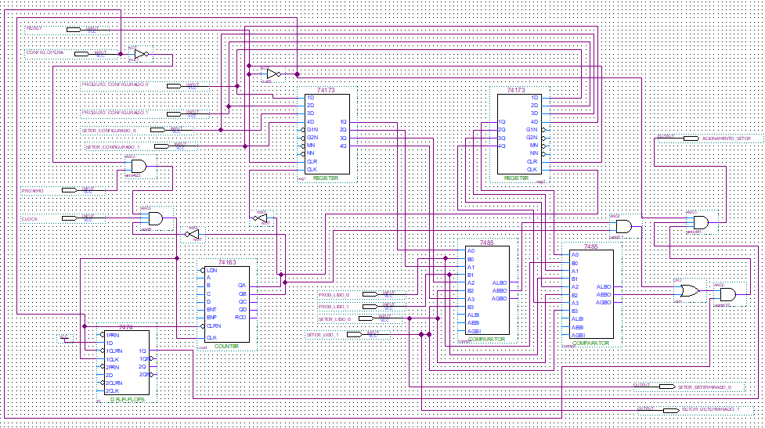

* 1. **Descrição funcional da Unidade de Controle**

De acordo com o diagrama de blocos acima, a unidade de controle foi acrescentada ao fluxo de dados previamente projetado. Desta forma, a UC consiste na adição da entrada *“config_opera”* que leva o sistema a 2 estados possíveis: um de configuração e outro de operação (leitura). É importante ressaltar que ela não permite que ambos processos ocorram simultaneamente, pois estes são excludentes, em função do valor da entrada.

*config_opera* = 0 => leitura irrelevante, acionamento não pode ser acionado, dado que o circuito está em processo de configuração;

config_opera = 1 => configuração irrelevante, acionamento será acionado caso a leitura seja igual à configuração previamente definida.

* 1. **Unidade de Controle em VHDL**

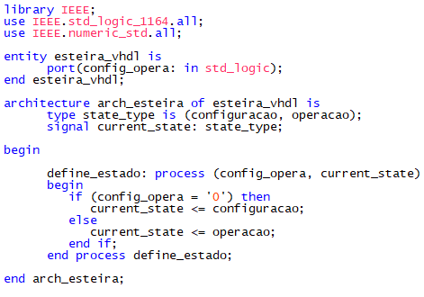

* 1. **Diagrama de Estados**

Segue o diagrama de estados da Unidade de Controle. Por algum motivo, a funcionalidade “*State Machine Viewer”* do Quartus não estava mostrando o diagrama, mesmo colocando um “*dummy state”* (estado sem função apenas para cumprir o requisito do Quartus de se ter no mínimo 3 estados para produzir o diagrama).

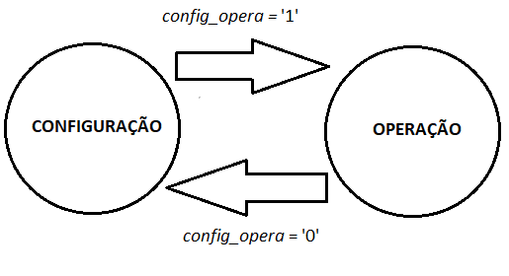

* 1. **Carta de Tempos**

Segue abaixo a simulação do circuito completo com a Unidade de Controle. Dividiu-se esta simulação em 3 blocos para poder observar a dinâmica da entrada “*config_opera”.*

No bloco vermelho, observa-se que o sistema está no estado de operação (leitura), pois *config_opera* = 1. Desta forma, é dado um sinal de *Próximo* e *Clock*, para que se tente configurar o produto “01” ao setor “00”. Vale destacar que o circuito não deve realizar esta configuração, dado que está em estado de leitura, o que será testado mais adiante.

No bloco verde, o sistema se encontra em estado de configuração, pois *config_opera* = 0. Portanto, se configura, de fato, o produto “10” ao setor “00” e, em seguida, o produto “00” ao setor “01”.

O último bloco azul serve de teste para os blocos anteriores. O circuito se encontra no estado de leitura (*config_opera = 1)*. Inicialmente, aos t = 120ns, se tenta ler o produto/setor configurados no bloco vermelho e, de fato, o setor não é acionado, como esperado, pois este estado não foi configurado a priori. Finalmente, é lido em seguida as 2 configurações definidas no bloco verde, acionando o setor conforme esperado. Vale destacar em t = 190ns que no momento que a entrada *config_opera* se anula, o acionamento também vai a zero, mesmo que a leitura ainda continuava na configuração, o que é condizente com a condição do projeto.

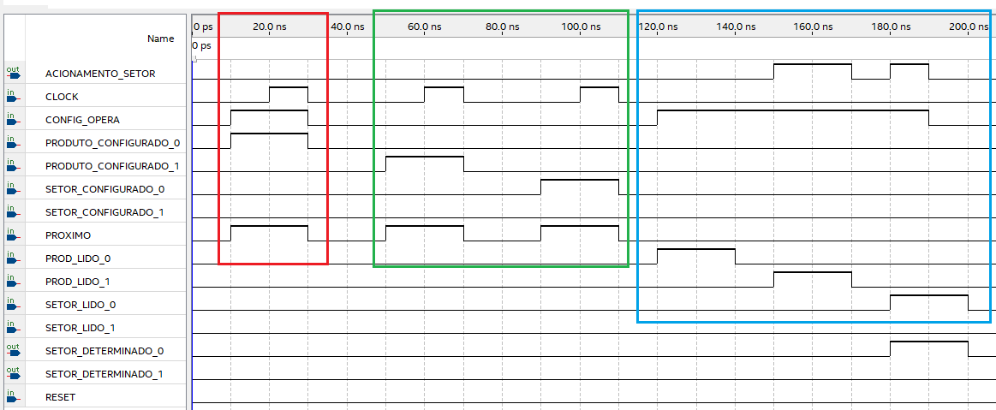

* 1. **Tabela de Testes**

Foi elaborada uma tabela de testes para descrever a carta de tempos apresentada e comentada no item anterior:

| ***RESET*** | ***CLOCK*** | ***MODO***  ***(CONFIG/***  ***OPERA)*** | ***PRODUTO***  ***CONFIGURADO*** | ***SETOR***  ***CONFIGURADO*** | ***PRODUTO***  ***LIDO*** | ***SETOR***  ***LIDO*** | ***PRÓXIMO*** | ***SETOR***  ***DETERMINADO*** | ***ACIONAMENTO*** |
| --- | --- | --- | --- | --- | --- | --- | --- | --- | --- |
| 0 | 1 | 1 | XX | XX | 00 | 00 | X | 00 | 0 |
| 0 | 1 | 0 | 10 | 00 | XX | XX | 1 | 00 | 0 |
| 0 | 1 | 0 | 00 | 01 | XX | XX | 1 | 00 | 0 |
| 0 | X | 1 | XX | XX | 01 | 00 | X | 00 | 0 |
| 0 | X | 1 | XX | XX | 10 | 00 | X | 00 | 1 |
| 0 | X | 1 | XX | XX | 00 | 01 | X | 01 | 1 |